Pravidelný Audit Konštrukcií
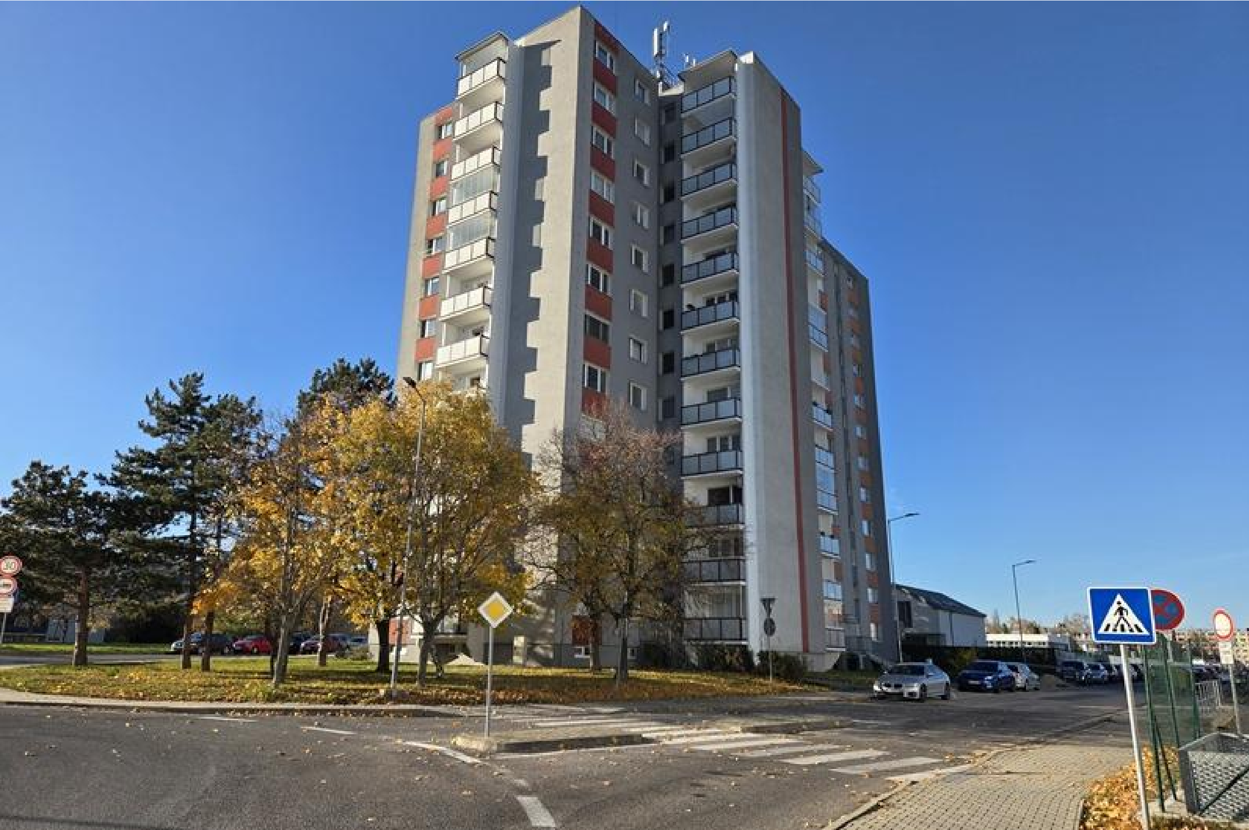

202
5

|

Bytový podnik Dúbravka, spol. s r.o.

Bytový dom: Pod Záhradami 2/A 

1 ÚVOD

1.1 Identifikačné údaje
Adresa: Pod Záhradami 2/A, 841 02 Bratislava
Objekt: Bytový dom
Podlažnosť: 1.PP (nebytové priestory) + 1.NP -12. NP (byty)
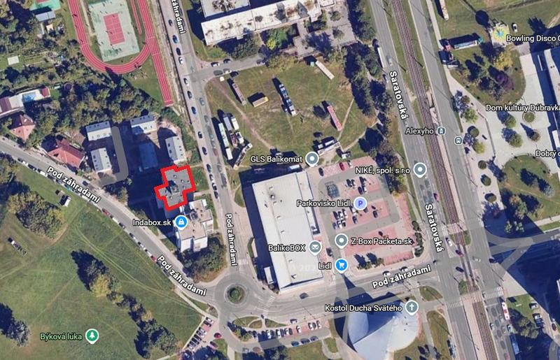
1.2 | Objednávateľ
 | Objednávateľ: | Bytový podnik Dúbravka, spol. s r.o.
 | Adresa: | Drobného 27, 841 01 Bratislava
1.3 | Spracovateľ
 | Spracovateľ: | Rapid services, s.r.o.
 | Adresa: | Zdenky Schelingovej 7410/9, 841 07 Devínska Nová Ves
 | Riešiteľ: | Ing. Michal Kupec
 | Konzultant: | Ing. Pavol Sekera

1.4 Účel pravidelného auditu konštrukcií
Pravidelným auditom stavebných konštrukcií sa zavádza aj systém priebežnej kontroly a efektívneho plánovania investícií s cieľom optimálneho čerpania zdrojov na údržbu stavby a optimálne riadenie jej prevádzky a životnosti. Dôvodom prečo sa audity konštrukcií osvedčujú čoraz viac je nákladnosť prevádzky stavby, objektivizovaná prioritizácia údržby a opráv a v neposlednom rade zodpovednosť za prevádzku stavieb.

Výstup z pravidelného auditu konštrukcií sa používa pre zostavovanie plánu opráv, ako podklad pre projektanta alebo podklad pre zhotoviteľa opravy na prípravu cenovej ponuky. Okrem toho sa výstup z pravidelného auditu konštrukcií môže použiť ako jeden z dokumentov k predaju bytu, dokumentujúci stav domu.

1.5 Časový priebeh riešenia
Dátum auditu: | 29. 10. 2025
Teplota vzduchu: | 16 °C
Vlhkosť vzduchu: | 65 %
Zrážky: | bez zrážok

2 ZISTENIA
V správe z auditu rozlišujeme jednotlivé typy konštrukcií. Bližšie sa venujeme len tým konštrukciám, ktorých obhliadkou sa zistila odchýlka od štandardov, defekt, vada, porucha, riziko skrytej vady alebo u ktorých predpokladáme/odporúčame vykonať urýchlenú údržbu alebo opravu s cieľom predísť vzniku škody alebo predĺžiť životnosť konštrukcie alebo prvku.
Nápravné alebo preventívne opatrenia pomenované v stĺpci „Oprava“ majú odporúčací charakter. Vždy vychádzajú z progresného potenciálu vady, z jej závažnosti (akútnosti) a z predpokladaného vplyvu na bezpečnosť prevádzky / užívania. Pre zjednodušenie sa pracuje časovými horizontmi riešenia:
- Krátkodobý horizont (1-3 roky)
- Strednodobý horizont (3-5 rokov)
- Dlhodobý horizont (5-10 rokov)
Časové horizonty sú zvolené s ohľadom na obvyklý priebeh plánovania údržby a opráv a schvaľovanie vlastníkmi, neraz i zabezpečenie financovania a pod. V prípade zistenia havarijného stavu alebo vady s očakávaným rýchlym progresom odporúčame bezodkladné alebo okamžité odstránenie.

Poznámka: Suterén a strechu bytového domu sa nepodarilo sprístupniť.

Číslo | Popis | Foto Oprava
1 | Znečistené odvodňovacie kanáliky a dekompresná dutina okenného rámu, môže zamedziť odvádzaniu kondenzátu. | 01 Odporúča sa čistenie okenných rámov na pravidelnej báze.
2 | Na schodisku je poškodená nášľapná vrstva podlahy. Vo vstupnom priestore je poškodená dlažba. Tento stav vytvára priestor pre zakopnutie. | 02, 03, Odporúča sa výmena  04, 05, nášľapnej vrstvy  06, 07, v strednodobom horizonte.  08, 11
3 | Pri vstupe do schodiska (únikovej cesty) sa montážou sieťky vytvorila výšková bariéra, čo vytvára priestor pre zakopnutie. Na 8.NP (7. podlaží) absentuje na dverách kľučka. | 09, 10,  11 | Zvážiť odstránenie výškovej bariéry, alebo jej zvýraznenie. Odporúča sa okamžité namontovanie chýbajúcich kľučiek na dverách.
4 | Na prístrešku sa nachádza zvýšené množstvo organických nečistôt, čo môže spôsobiť degradáciu povrchových vrstiev a neprimerané zaťaženie. | 12 | Odporúča sa pravidelné čistenie prístrešku.
5 | Nesprávne vedenie kabeláže, predovšetkým na 10.NP (9 podlaží). | 14 | Odporúča sa kontrola a správne uchytenie vedení káblov.
 | Iné zistenia



Ing. Michal Kupec
Riešiteľ

3 PRÍLOHA
Fotodokumentácia 3x A4

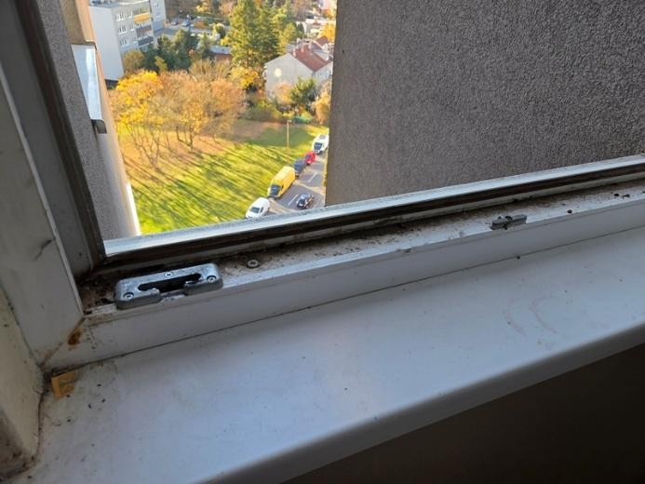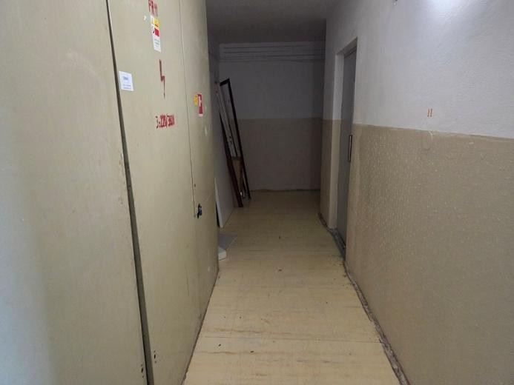

Foto 01: jedno z miest s nevyčistenými odvodňovacími Foto 02: nášľapná vrstva podláh je poškodená, potenciál
kanálikmi okna zakopnutia
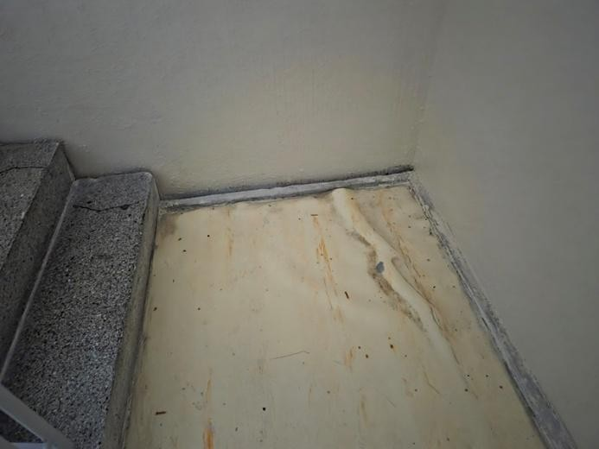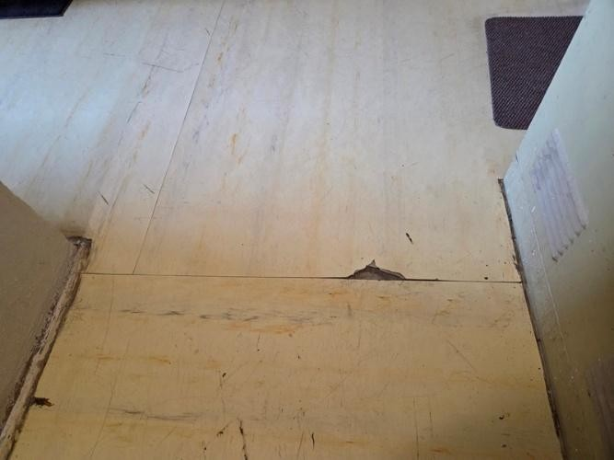

Foto 03: nášľapná vrstva podláh je poškodená, potenciál Foto 04: nášľapná vrstva podláh je poškodená, potenciál
zakopnutia zakopnutia
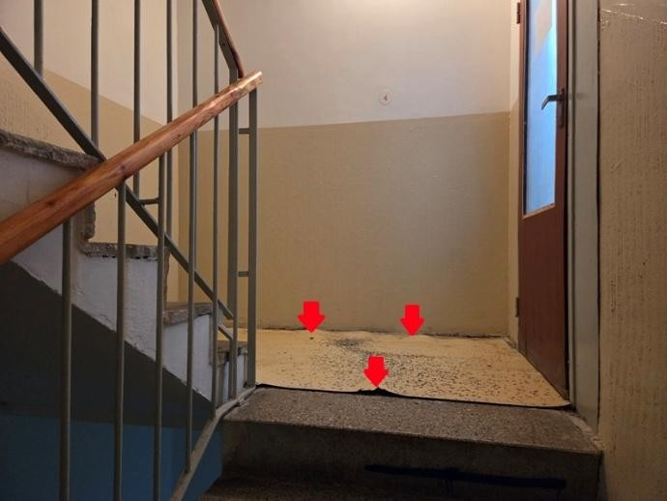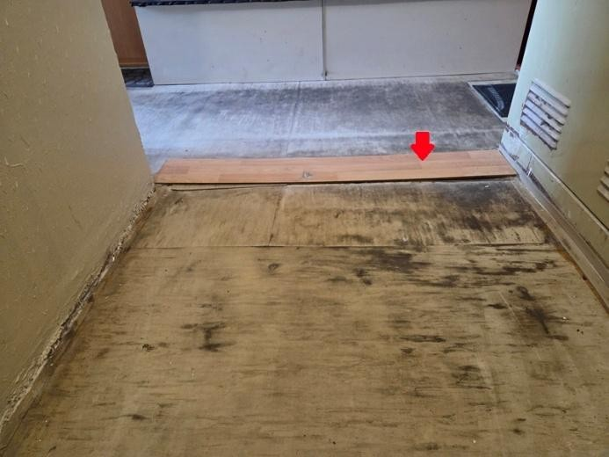

Foto 05: nášľapná vrstva podláh je poškodená, potenciál Foto 06: nášľapná vrstva podláh je poškodená
zakopnutia a neodborne doplnená , potenciál zakopnutia
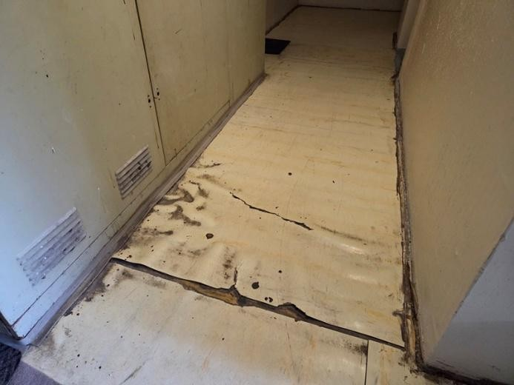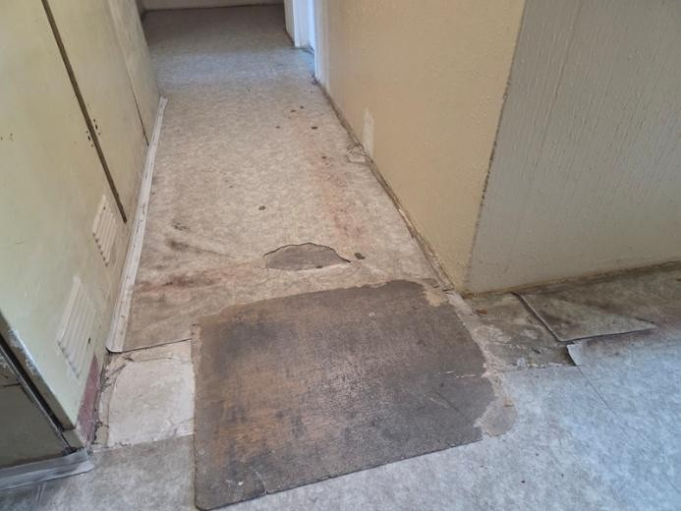

Foto 07: nášľapná vrstva podláh je poškodená, potenciál Foto 08: nášľapná vrstva podláh je poškodená, potenciál
zakopnutia zakopnutia
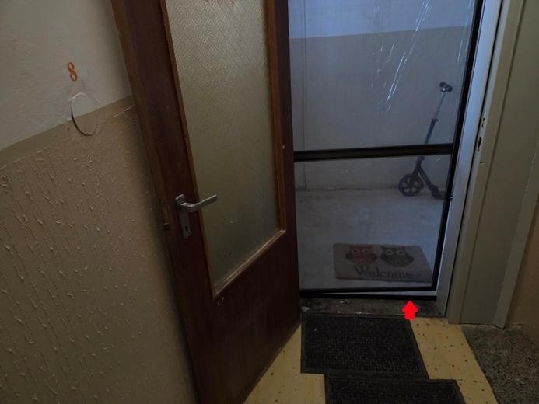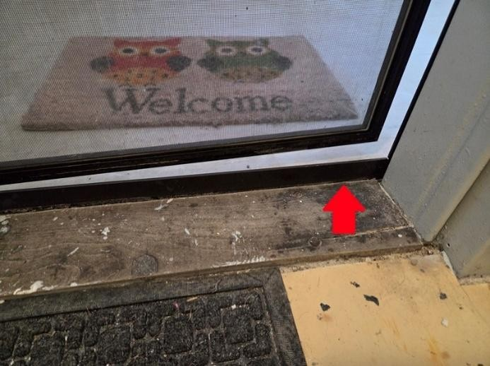

Foto 09: výšková bariéra pri vstupe do chodby – možnosť Foto 10: výšková bariéra pri vstupe do chodby – možnosť
zakopnutia zakopnutia - detail
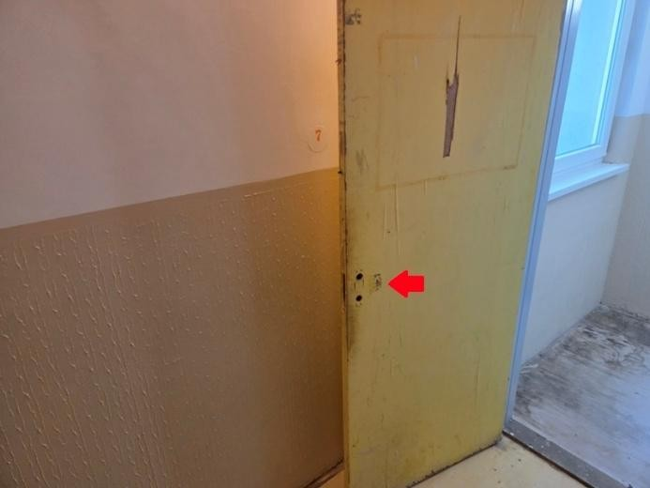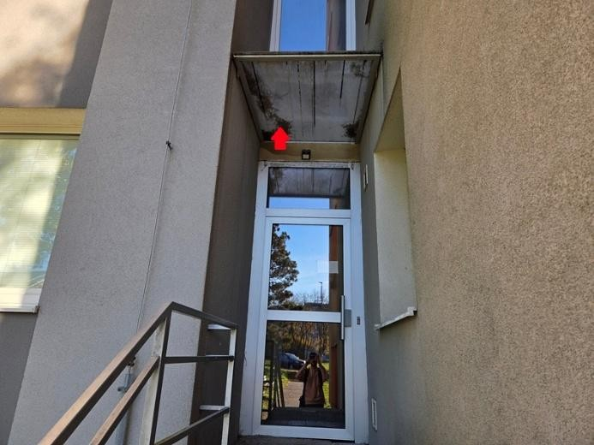

Foto 11: dvere do únikovej cesty sú bez kľučky Foto 12: organické nánosy na prístrešku
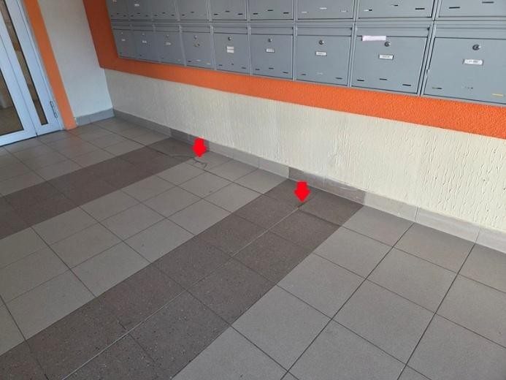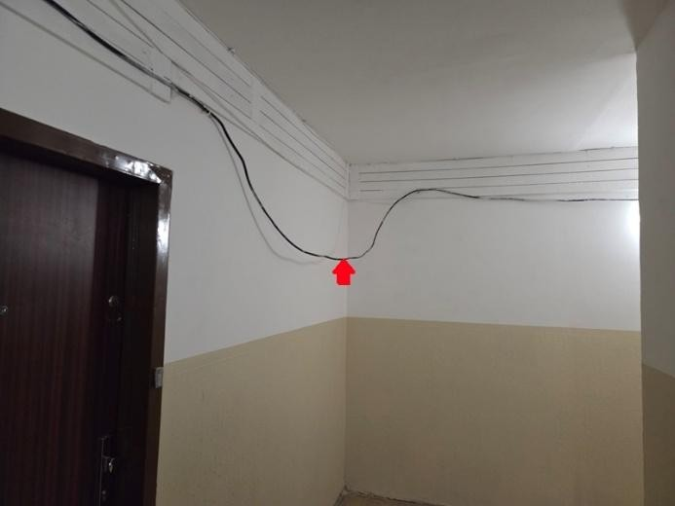

Foto 13: poškodená dlažba pri vstupe Foto 14: nesprávne vedenie káblov (10.NP/ 9 podlažie)

